Zwyczaje świąteczne
Witam Was wszystkich w pierwszym dniu tygodnia. Jest to ?
Pewnie wszyscy wiecie, że to PONIEDZIAŁEK.
Kolejny dzień, poświęcony naszym przygotowaniom do ŚWIĄT WIELKANOCNYCH.
Na pewno Wasi Rodzice w specjalny dla siebie sposób przygotowują się do nich.
Myślę, że i Wy także.
Czy ktoś z Was pamięta, jak przygotowujemy się do Wielkanocy?
Na stronie 56 w KARTACH PRACY —3 --- wykonajcie polecenie,
a następnie na podstawie obrazków, spróbujcie opowiedzieć o wspólnych przygotowaniach świątecznych.
Postarajcie się poprawnie budować zdania, na pewno Wam się uda.
Następnie wspólnie z mamą lub tatą spróbuj przeczytać poniższy tekst.
Mama słowa- ty obrazki. Powodzenia!
Czy potrafisz po jego przeczytaniu odpowiedzieć na pytanie-
„Jaki zwyczaj jest w nim opisany?
Czy my w dzisiejszych czasach to robimy?
Czym zastępujemy pisanie kartek świątecznych?
A może WYKONASZ samodzielnie kartkę i wyślesz ją bliskiej osobie?
NA PEWNO SIĘ UCIESZY, a przecież o to chodzi, aby w te święta dać drugiemu radość! :)

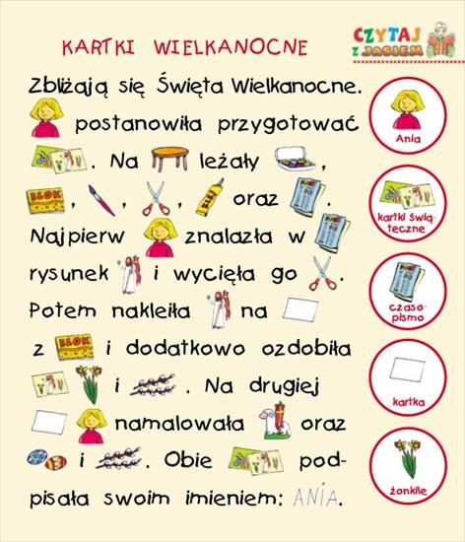

Podczas wykonywania prac plastycznych
możesz słuchać piosenek!

Jeżeli nie wykonujesz świątecznej kartki, to może spróbujesz czegoś innego?

Może sam lub wspólnie z mamą spróbujesz wykonać : KURCZAKA?

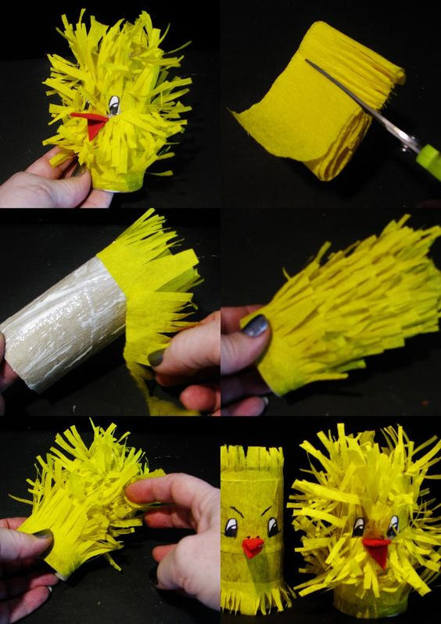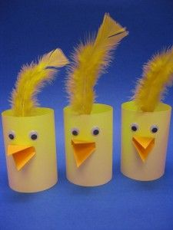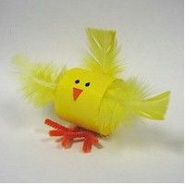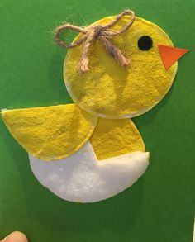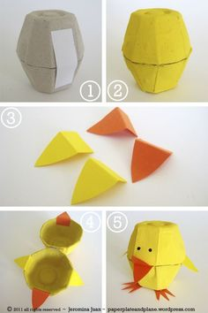KURKĘ LUB KOGUTKA? 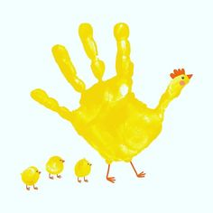 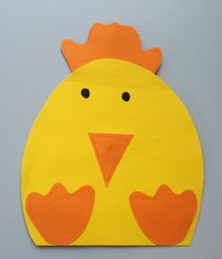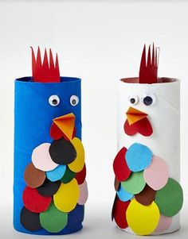

A MOŻE BARANKA?
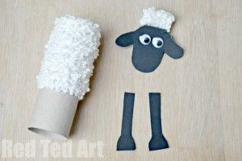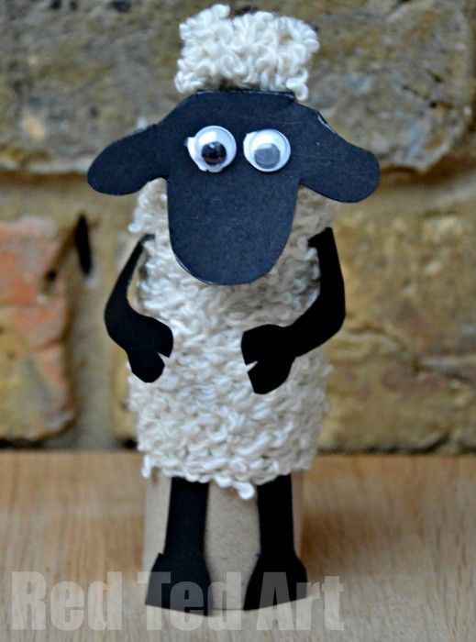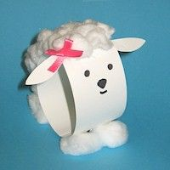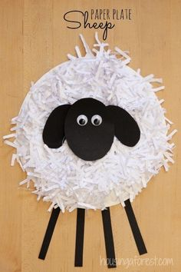
WYBÓR NALEŻY DO CIEBIE! MIŁEJ ZABAWY
PODZIEL SIĘ SWOIM POMYSŁEM!!!

„Kurczątka” W. Szumanówna

Z jajeczka się urodziło...
Główkę najpierw wychyliło,
Na dwie nóżki wyskoczyło...
Czarne oczka otworzyło,
Dziobek mały rozchyliło,
Że jest głodne, zakwiliło...
„pi,pi,pi”

Naucz się tego wiersza na pamięć, a podczas jego recytacji narysuj kurczątko . Zacznij od narysowania cyfry 0- to jajeczko.
Myślę, że jesteś MISTRZEM i na pewno ci się uda!

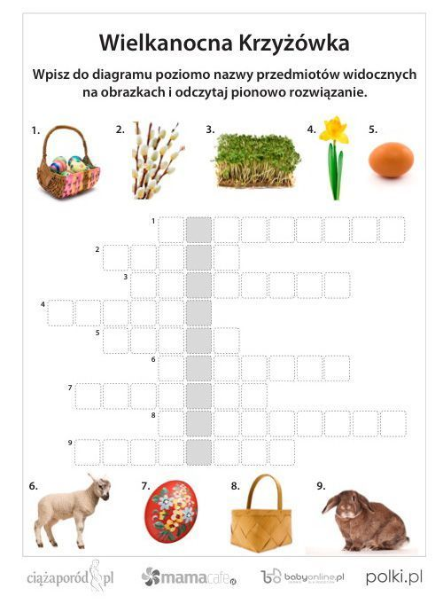
Zadania dodatkowe.
( do wyboru)
Jeśli potrafisz, możesz uzupełnić wraz z mamą lub tatą. Ty nazwij obrazki, a ktoś starszy je wpisze.
Hasło odczytajcie razem.
Obrazek 1- to święconka.

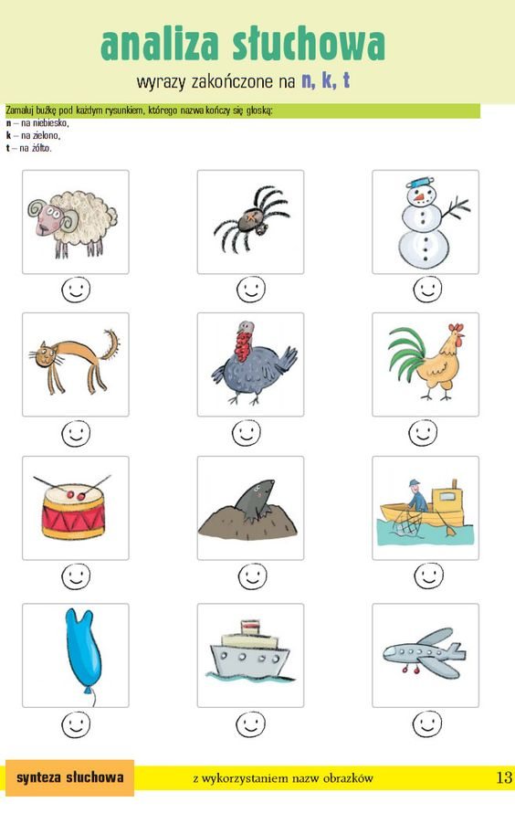
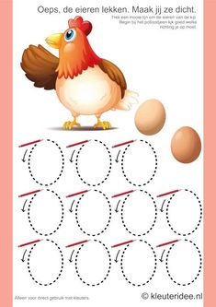
Napisz po śladzie cyfrę „ 0”

